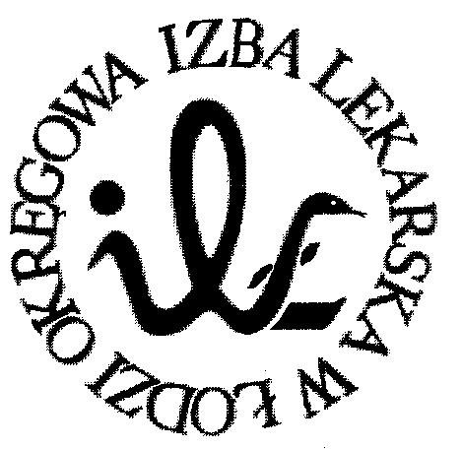
93-005 Łódź, ul. Czerwona 3
tel. 683-17-01 fax. 683-13-78
e-mail: biuro@oil.lodz.pl

Uchwała Nr 133/VII/2014
Okręgowej Rady Lekarskiej w Łodzi
z dnia 13 maja 2014 roku

w sprawie zmiany zasad i trybu zwrotu kosztów podróży i innych świadczeń dla osób delegowanych na obszarze kraju do wykonywania czynności na rzecz Okręgowej Izby Lekarskiej w Łodzi

Działając na podstawie art. 10 ust. 2 ustawy z dnia 2 grudnia 2009 r. o izbach lekarskich (Dz.U. Nr 219 poz. 1708),

Okręgowa Rada Lekarska w Łodzi

postanawia:

§ 1

Zmienić uchwałę Okręgowej Rady Lekarskiej w Łodzi Nr 3488/III/99 z 10 grudnia 1999 roku (zmienioną uchwałą Okręgowej Rady Lekarskiej w Łodzi Nr 1762/VI/2011 z dnia 29 listopada 2011 roku i uchwałą Prezydium Okręgowej Rady Lekarskiej w Łodzi Nr 5602/P-VI/2013 z dnia 8 października 2013 roku), w ten sposób, że:
- w § 2 dodaje się ustępy 3 i 4 w następującym brzmieniu:
„3. Delegowanie uprawniające do świadczeń opisanych w § 4 następuje w przypadku, gdy jest niezbędne do wykonywania ustawowych zadań Okręgowej Izby Lekarskiej w Łodzi.
4. Jeśli delegowanie następuje na zaproszenie innego podmiotu, liczba osób delegowanych nie może przekroczyć liczby osób określonej w zaproszeniu.”

§ 2

Uchwała wchodzi w życie z dniem podjęcia.

Sekretarz Prezes
Okręgowej Rady Lekarskiej w Łodzi Okręgowej Rady Lekarskiej w Łodzi

dr n. med. Paweł Czekalski dr n. med. Grzegorz Mazur

